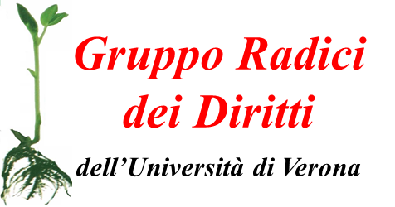
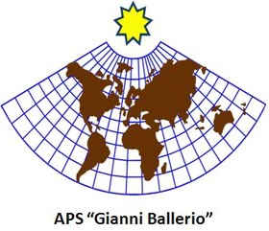
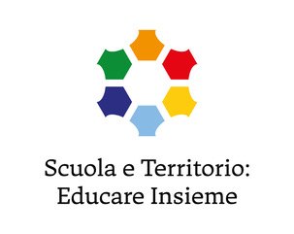
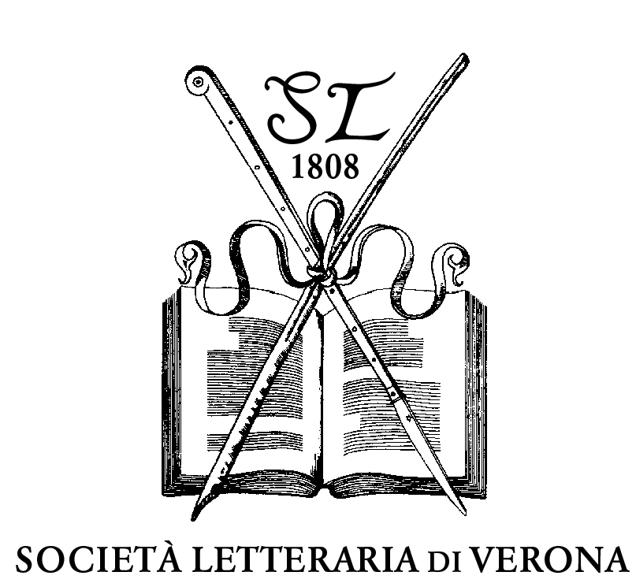

Con il patrocinio di
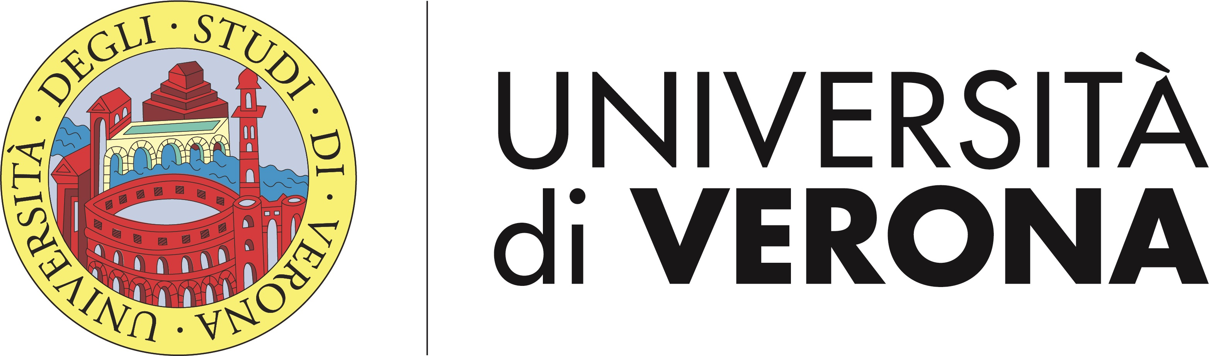
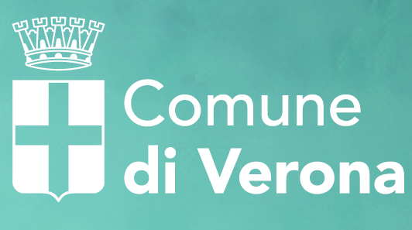

LA FORZA DEL FEMMINILE
TRE VENERDI PER L’ASCOLTO DEL MONDO

Venerdì 10 ottobre 2025, ore 17,30

Aula Caprioli, Palazzo di Lettere
Via San Francesco 22, Verona

Scienziate

Saluti
Ilaria Decimo, Gruppo Radici dei Diritti dell’Università di Verona; Elisa La Paglia, Assessore Salute e servizi di prossimità del Comune di Verona

Elena Cattaneo, senatrice a vita e scienziata
Intervistata da:
Daniela Brunelli, responsabile sistema bibliotecario dell’Ateneo di Verona

in collaborazione con:

Associazione Memoria Immagine; Filo di Arianna; Fuori Aula Network; Isolina e…; IVRES, Associazione Veronese Ricerche Economiche Sociali; Libre! Società Cooperativa; Libreria Pagina 12; One Bridge to Idomeni; Progettomondo; rEsistenze-associazione per la memoria e la storia delle donne in Veneto; Segretariato Italiano Studenti in Medicina di Verona

Per informazioni/contatti/prenotazioni:
Roberto Leone tel.: 045-8028250; 3381897870. mail: roberto.leone@univr.it
Giusto Marrella tel.: 3491559400; mail: giustomarrella@gmail.com

